|  |  |
| --- | --- |
| ***Úloha: Pozorovanie rastlinných farbív oddelených metódou kapilárnej analýzy***  **Princíp:** Metóda na oddeľovanie zložiek zmesí založená na odlišných vlastnostiach jednotlivých zložiek ako veľkosť častíc, rozpustnosť, molárna hmotnosť, priľnavosť a pod., ktorá v laboratórnych podmienkach využíva chromatografický papier sa nazýva chromatografia. Jej jednoduchšou alternatívou je **kapilárna analýza** a na oddeľovanie zložiek sa využíva filtračný papier. Využitím tejto metódy vieme určiť, ktoré farbivá sa podieľajú pri fotosyntetickej asimilácii.  **Materiál a pomôcky:** 3 - 4 zelené listy (napr. muškátu, špenátu, púpavy, ďateliny...), filtračný papier alebo biela krieda, napr. mixér alebo lyžička na rozotretie listov, sklenený pohár alebo fľaška  **Chemikálie:** 0,5 dcletanol (aspoň 40%-ný)  **Postup:**   1. Niekoľko čerstvých zelených listov natrhajte, zmixujte alebo rozotrite v miske na kašu. 2. Pridajte 0,5 dcl alkoholu a znovu pretrite. 3. Extrakt odlejte, oddeľte ho od tuhej časti. 4. Z filtračného papiera vystrihnite 2 pásiky cca 2x10 cm. 5. Pásiky vložte do fľaše  so zeleným extraktom z rastlín a nechajte ho približne 10-15 minút. 6. Pozorujte postupné oddeľovanie rastlinných farbív. 7. Po odparení alkoholu výsledný pásik s farbivami vysušte**.** | |
|  |

|  |  |
| --- | --- |
| **Interaktívne poznámky do zošita - Výživa rastlín**  **Úloha:** Z dvojice hrubo vytlačených slov v texte vyberte z nich to správne, prípadne doplňte chýbajúce výrazy.  Spôsoby výživy rastlín:   1. AUTOTROFIA - gr. autos = sám, trofein = živiť sa   Princíp: schopnosť vytvárať si **organické/anorganické** látky s využitím _____________žiarenia a za aktívnej účasti __________________farbív   * zdrojom C a energie pre tieto rastliny je **CO2/O2** * príklady konkrétnych rastlín: ______________________________________________________________________     ?   1. HETEROTROFIA – gr. heteros = __________ trofein= __________________ 2. parazitizmus - získavanie organických látok zo **živých/odumretých** organizmov, vzťah parazit-hostiteľ,   - **pozitívny/negatívny** vzťah, parazit odoberá hostiteľovi živiny a vylučuje do neho toxíny   1. poloparazitizmus – organické látky vytvára fotosyntézou, minerálne látky a vodu odoberajú výbežkami= premenené korene = haustóriá, pr. imelo biele 2. Výsledok vyh&lcaron;adávania obrázkov pre dopyt koralicaVýsledok vyh&lcaron;adávania obrázkov pre dopyt hniezdovkasaprofitizmus – získavanie organických látok zo **živých/odumretých** organizmov, význam v prírode rozkladače = __________________ ,   mineralizujú organické zvyšky organizmov až na anorganické látky  príklad hniezdovka hlístová, koralica lesná     1. MIXOTROFIA– zmiešaná __________________-________________­___­­­ výživa   Príkladom sú ________________________rastliny, konkrétne _________________,  ________________________________________________________________   * majú tentakuly alebo rôzne druhy pascí: mucholapkové, lapacie, či labyrinty   Princíp: rastú na pôdach s nedostatkom chemických prvkov __________a_________. Lákaním a chytaním_________________ na sladký voňavý sekrét takto tieto prvky získavajú z ich bielkovín. Ostatné organické látky získavajú fotosyntézou.  Stavba tela lišajníka   1. SYMBIÓZA   Princíp: spolunažívanie 2 alebo viacerých organizmov, ktoré je  pre všetkých výhodné, ide o **negatívny/pozitívny** vzťah   1. lichenizmus  |  | | --- | | Huba + riasa(sinica) = lišajník (samostatný organizmus) |   Riasa (sinica) zabezpečuje produkty fotosyntézy,  huba zabezpečuje vodu, minerálne látky a ochranu riasy pred UV žiarením  !! !Lišajníky – priekopníci života, indikátory čistoty ovzdušia, nie prostredia!!!   1. mykoríza – spolunažívanie húb a koreňov vyšších rastlín, napr. kozák brezový rastie najčastejšie pod _________________... 2. Nitrifikačné(hľúzkovité) baktérie žijúce na koreňoch bôbovitých rastlín –viažu = fixujú vzdušný dusík do pôdy, čím ju o neho obohacujú - využitie - zelené hnojenie – zaorávanie týchto rastlín |

**Pomôcka pre učiteľa – Vyplnené interaktívne poznámky do zošita - Výživa rastlín**

**Úloha:** Z dvojice hrubo vytlačených slov v texte vyberte z nich to správne, prípadne doplňte chýbajúce výrazy.

Spôsoby výživy rastlín:

1. AUTOTROFIA - gr. autos = sám, trofein = živiť sa

Princíp: schopnosť vytvárať si **organické/~~anorganické~~** látky s využitím ____*slnečného*______žiarenia a za aktívnej účasti ____*asimilačných*______________farbív

* zdrojom C a energie pre tieto rastliny je **CO2/O2**
* príklady konkrétnych rastlín:
* _*púpava lekárska, prvosienka jarná, lipa malolistá*...________

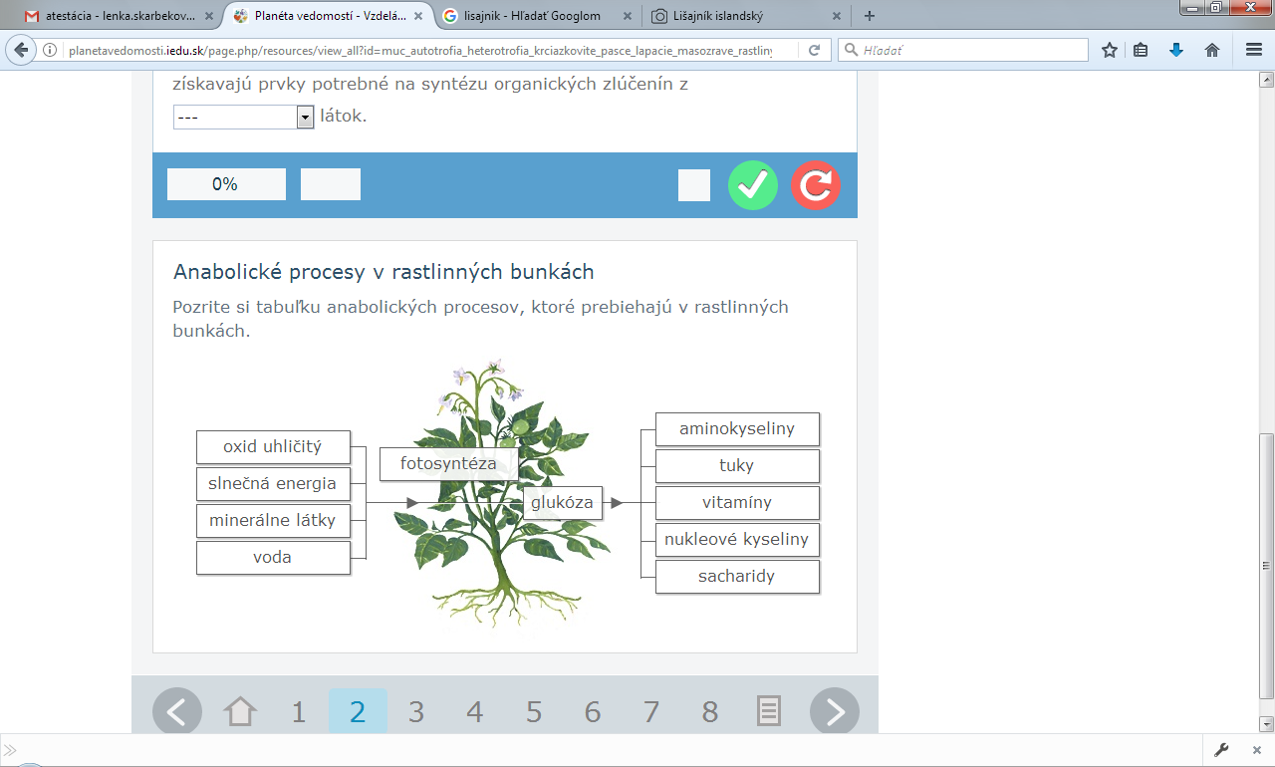

*chlorofyl*

2) HETEROTROFIA – gr. heteros = ___*iný*_______ trofein= _____*živiť sa*_____________

a) parazitizmus - získavanie organických látok zo **živých/~~odumretých~~** organizmov, vzťah parazit-hostiteľ,

- **~~pozitívny~~/negatívny** vzťah, parazit odoberá hostiteľovi živiny a vylučuje do neho toxíny

b) poloparazitizmus – organické látky vytvára fotosyntézou, minerálne látky a vodu odoberajú výbežkami= premenené korene = haustóriá, pr. imelo biele

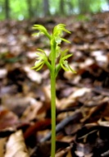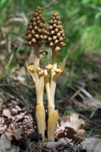c) saprofitizmus – získavanie organických látok zo **~~živých~~/odumretých** organizmov, význam v prírode rozkladače = _*reducenty, dekompozítory*________ ,

mineralizujú organické zvyšky organizmov až na anorganické látky

príklad hniezdovka hlístová, koralica lesná

3) MIXOTROFIA– zmiešaná __*heterotrofno_*_-__*autotrofná*_­___­­­ výživa

Príkladom sú ___*mäsožravé*____rastliny, konkrétne _*rosička okrúhlolistá, krčiažnik, mucholapka*_________________________

* majú tentakuly alebo rôzne druhy pascí: mucholapkové, lapacie, či labyrinty

Princíp: rastú na pôdach s nedostatkom chemických prvkov ___*N*__a___*P*___. Lákaním a chytaním____*hmyzu*_____________ na sladký voňavý sekrét takto tieto prvky získavajú z ich bielkovín. Ostatné organické látky získavajú fotosyntézou.

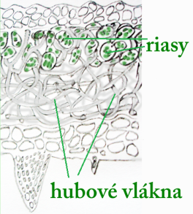4) SYMBIÓZA

Princíp: spolunažívanie 2 alebo viacerých organizmov, ktoré je

pre všetkých výhodné, ide o **~~negatívny/~~pozitívny** vzťah

1. lichenizmus

|  |
| --- |
| Huba + riasa(sinica) = lišajník (samostatný organizmus) |

Riasa (sinica) zabezpečuje produkty fotosyntézy,

huba zabezpečuje vodu, minerálne látky a ochranu riasy pred UV žiarením

!! !Lišajníky – priekopníci života, indikátory čistoty ovzdušia, nie prostredia!!!

1. mykoríza – spolunažívanie húb a koreňov vyšších rastlín, napr. kozák brezový rastie najčastejšie pod ___brezou__...

Nitrifikačné (hľúzkovité) baktérie žijúce na koreňoch bôbovitých rastlín –viažu= fixujú vzdušný dusík do pôdy, čím ju o neho obohacujú - využitie - zelené hnojenie – zaorávanie týchto rastlín